

|  |
| --- |
| Engenharia de Software 2018/2019 |
| Desenho detalhado – Sprint nº3 – Adoções |

Turma: 3

Grupo nº 4

Nº170221080 César Nero

nº170221081 David Afonso

nº170221085 Rúben Ferreira

**Versões do Trabalho**

|  |  |  |  |
| --- | --- | --- | --- |
| Versão | Data | Autor | Descrição |
|  |  |  |  |
|  |  |  |  |
|  |  |  |  |
|  |  |  |  |

1 SUMARIO EXECUTIVO 4

2 INTRODUÇÃO 4

3 DESENHO DETALHADO 4

3.1 Introdução 4

3.2 Modulo 2 - Animais 4

3.2.1 Requisitos funcionais (implementados) 4

3.2.2 Diagrama de Classes de desenho detalhado do Modulo 2 5

3.2.3 Diagramas de Processo de Negócio 5

3.2.4 Realização dos Casos de Utilização do Modulo 2 5

3.2.5 Interface com o utilizador referente ao Modulo 2 8

3.2.6 Testes Unitários 9

3.2.7 Testes de Integração 10

3.2.8 Testes de Sistema 10

3.2.9 Testes de aceitação 10

3.3 Manual de utilização 10

3.4 Manual técnico 10

# SUMARIO EXECUTIVO

Neste sprint foram criadas estruturas referentes ao sistema de adoções, assim como implementação do sistema de interação com o utilizador sobre as mesmas.

De igual modo, foi também construído um sistema de notificações, sobre o qual irão ficar assentes outras funcionalidades que exigem interação com o utilizador. Para terminar, foi desenvolvido o sistema de intervenções médicas, o qual tem ligação as notificações.

# INTRODUÇÃO

Neste documento encontra-se a elaboração do desenho de alto nível em relação ao módulo de Adoções. São especificados os requisitos funcionais que foram implementados, diagramas de classes, diagrama de navegação, vários processos de negócio, uses cases, diagramas de estados e sequência, sendo tudo referente ao módulo de adoções.

# DESENHO DETALHADO

## Introdução

No desenho detalhado do módulo das Adoções, poderá ser observado o que foi implementado.

## Modulo 2 - Animais

### Requisitos funcionais (implementados)

#### Módulo 4 – Adoções

|  |  |  |  |
| --- | --- | --- | --- |
| Módulo | ID | Descrição | Prioridade |
| M4 - Adoções | RF1 | O sistema deverá permitir operações **CRUD** sobre ficha de adoção/acolhimento temporário. | Must Have |
| RF3 | O sistema deverá permitir aos utilizadores visualizarem todos os animais disponíveis no canil para adoção ou acolhimento temporário. | Should Have |

#### Módulo 5 – Intervenções Médicas

|  |  |  |  |
| --- | --- | --- | --- |
| Módulo | ID | Descrição | Prioridade |
| M5 – Intervenções Médicas | RF1 | O sistema deverá permitir operações **CRUD** sobre fichas de intervenção médica. | Must Have |
| RF2 | O sistema deverá permitir aos funcionários consultarem todas as intervenções médicas a realizar no dia, semana ou mês atual. | Must Have |
| RF3 | O Sistema deverá permitir aos funcionários reagendarem as intervenções médicas. | Must Have |
| RF5 | O sistema deverá permitir aos funcionários visualizarem todas as intervenções médicas que não foram cumpridas. | Must Have |

#### Módulo 6 – Notificações

|  |  |  |  |
| --- | --- | --- | --- |
| Módulo | ID | Descrição | Prioridade |
| M6 - Notificações | RF4 | O sistema deverá enviar emails a notificar os utilizadores sobre um evento. | Could Have |

### Diagrama de Classes de desenho detalhado do Modulo 3

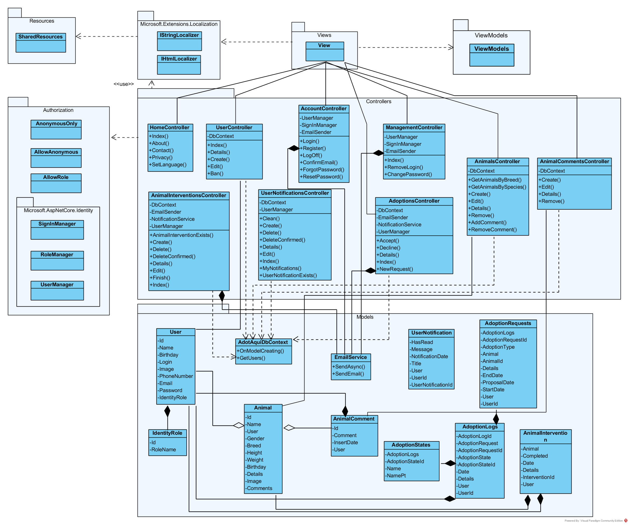

### Diagramas de Processo de Negócio

### Realização dos Casos de Utilização do Modulo 3

### Interface com o utilizador referente ao Modulo 3

#### 

### Protótipos

Adoções



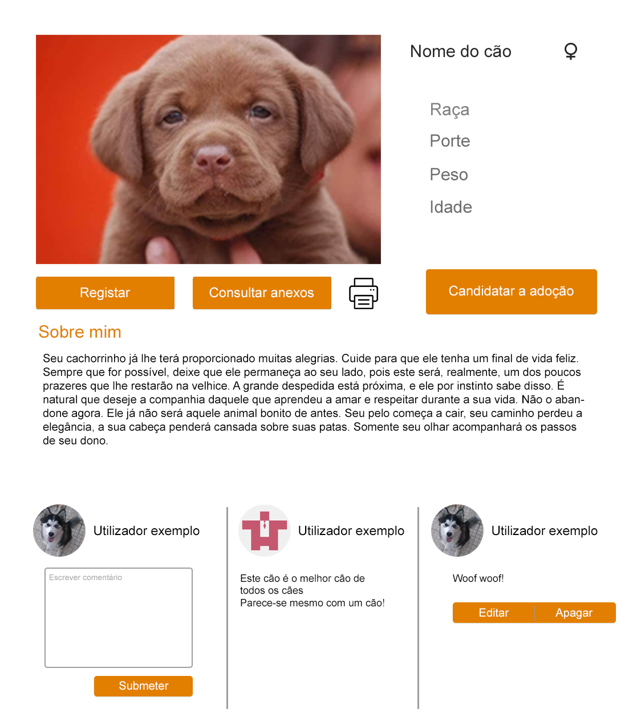

Intervenções Médicas



Notificações



### Testes Unitários

### Testes de Integração

### Testes de Sistema

### Testes de aceitação

## Manual de utilização

## Manual técnico